仪器预约使用
一、使用预约
预约前务必与设备管理员联系，经过管理员同意后再在系统中预约使用设备
- 查看可预约时间

1-1 在【仪器列表】中点击仪器名称，进入仪器信息界面，点击【使用预约】，默认显示预约日历的周视图，您可以通过点选右上⻆角的【周】、【月】、【列表】，按照周历、月历或列表查看此台仪器的预约情况。

1-2 在仪器使用预约页面，您可以在看到不同颜色的预约块， 白色区域为可预约的时间，预约块上可以显示预约者、预约时段等信息，在预约块的右上⻆角会显示预约状态提示，预约状态共有迟到、爽约和超时三种。
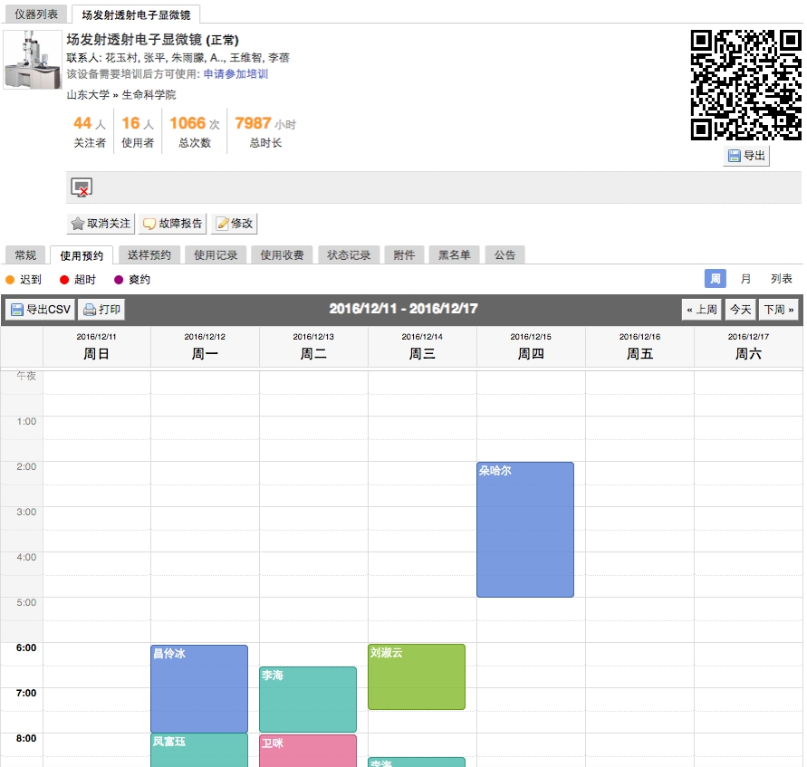

"

- 添加预约：点击开始时间并拖到终 止时间来确定您需要的预约时间段，并填写弹出窗 口中的内容，您可以把预约色块拖拽到任意可预订时段，或者拖拽预约色块长度以更更改预约时间。（注意：请在仪器预约设置的规定时间内添加预约）。

- 修改/删除预约：双击您已经建立的预约时间段，可以修改或删除预约。（注意：请在仪器预约设置的规定时间内进行修改或删除。）

二、委托测试/送样预约

- 申请送样

1-1 在【仪器 列列表】下找到您需要送样预约的仪器 ，您直接点击仪器 名称下的【送样】标签，或者进入仪器信息界面，点击下方的【申请送样】标签。

1-2 点击【申请送样】，在弹出的对话框中填写相关信息，点击【添加】完成申请。

- 修改送样信息

2-1 只有在送样状态为 <申请中> 时，才可以编辑送样信息，可以被编辑的送样信息项包括：样品数、送样时间、描述；

2-2 当送样状态为 <已批准/已拒绝/因故取消>时，送样信息不可以被编辑。

- 删除送样记录：送样状态为<申请中>时，送样记录可以被删除。

- 查看/搜索送样记录

4-1 在送样记录右侧点击【查看】，可以查看送样记录的详细信息；

4-2 点击【搜索】按钮，可以按照组织机构、状态、编号、样品数、送样时间、取样时间、操作者等字段进 行行搜索。

- 消息提醒：预约申请被批准或被拒绝，您的消息中 心或邮箱都会收到提醒信息。

- 使用仪器

- 由电脑控制的仪器

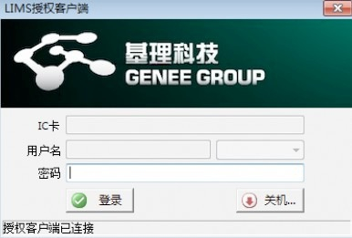
1-1 在计算机开机后，会弹出窗口，要求输入用户名和密码验证。需要预约使用的仪器 ，只能在本人的预约时段内，才能通过验证。

1-2 如果用户在使用仪器时，发现预约时间估计过短，需要延长，可以在本次预约时间结束之前，拖长预约时间色块，以延长预约时间，避免被判为超时使用。（注意：如果本次预约后面有其他人的预约，本次预约只能延长到他人预约时间之前，系统不不允许覆盖他人预约时间)

1-3 仪器使用完毕，在桌面上点击【结束仪器使用】图标，关机前会弹出窗口，反馈仪器的使用情况， 用户必须在24小时内如实填写，否则不能进行行下次预约。

- 由电源控制的仪器

2-1 用户使用时，需要携带本人激活的IC卡，刷卡通电使用仪器 。

2-2 如果用户在使用仪器时，发现预约时间估计过短，需要延长，可以在本次预约时间结束之前，拖长预约时间色块，以延长预约时间，避免被判为超时使用。（注意：如果本次预约后 面有其他人的预约，本次预约只能延长到他人预约时间之前，系统不允许覆盖他人预约时间）
2-3 在仪器使用结束需要用户返回实验室后，登录平台网络，在左侧会出现一个红色的提示，要求填写该仪器 的使用情况反馈，否则不不能进行下次任何仪器的预约。

